5 Gestion des logiciels

5.1 Introduction

5.1.1 Méthodes
Synaptic est la méthode conseillée aux débutants pour gérer les paquets logiciels, même si d’autres méthodes sont également disponibles et peuvent être requises dans certains cas.

5.1.2 Paquets
Le fonctionnement des logiciels dans MX passe par le Système Advanced Package Tool (Outil de paquet avancé - APT). Les logiciels sont fournis sous la forme de paquet: un ensemble de données discret, non-exécutable qui intègre les instructions de l’installation à destination de votre gestionnaire de paquet. Ils sont entreposés dans des serveurs appelés dépôts, et peuvent être parcourus, téléchargés et installés au moyen de logiciels clients spécifiques appelé gestionnaires de paquet. Le gestionnaire de paquet recommandé pour MX est Synaptic, bien que l’utilitaire en ligne de commande apt-get soit également inclus pour ceux qui le préféreraient. L’utilitaire graphique Gdebi se lance à partir des fichiers *.deb téléchargés en un seul clic sur le nom du fichier; une alternative consiste à ouvrir un terminal et rentrer la commande dpkg -i nomdupaquet.deb
La majorité des paquets ont une ou plusieurs dépendances, ce qui veut dire qu’ils ont un ou plusieurs paquets qui doivent également être installés pour qu’ils puissent fonctionner. Le système APT est conçu pour gérer automatiquement les dépendances à votre place; en d’autres termes, lorsque vous essayez d’installer un paquet dont les dépendances ne sont pas encore installées, votre gestionnaire de paquet APT va automatiquement marquer ces dépendances comme devant également être installées. Il arrive que ces dépendances ne soient pas satisfaites, empêchant l’installation d’un paquet.

5.2 Dépôts
Les dépôts APT sont bien plus que de simples sites web contenant des logiciels téléchargeables. Les paquets des sites de dépôts sont spécifiquement organisés et indexés pour être accessibles par un gestionnaire de paquet, plutôt que directement parcourus.

5.2.1 Dépôts standards
MX Linux est fourni avec un ensemble de dépôts actifs offrant à la fois sécurité et choix. Si vous débutez sur MX Linux (et plus particulièrement si vous débutez sur Linux), il est généralement recommandé que vous vous en teniez au dépôts par défaut pour commencer. Pour des raisons de sécurité, ces dépôts sont signés numériquement, ce qui signifie que les paquets sont authentifiés par une clé de chiffrement afin de garantir leur authenticité. Si vous installez des paquets depuis des dépôts non-Debian sans la clé, vous aurez un message d’alerte précisant qu’ils ne peuvent être authentifiés. Pour supprimer cette alerte et vous assurer de la sécurité de vos installations, vous devrez installer les clés manquantes en utilisant Check Apt GPG (MX Outils).
Les dépôts peuvent être facilement ajoutés, retirés ou édités via Synaptic, bien qu’ils puissent aussi être modifiés manuellement en éditant les fichiers /etc/apt/ dans un terminal en tant que root. Dans Synaptic, faites Configuration > Dépôts, puis cliquez sur Nouveau et ajoutez l’information. L’information sur le dépôt est souvent donné sur un seule ligne, comme ceci:
deb http://main.mepis-deb.org/mepiscr/mx-test/ mx-16 test
Faites attention de bien prendre en compte les espaces, qui séparent l’information en quatre parties qui sont entrées séparément dans Synaptic.
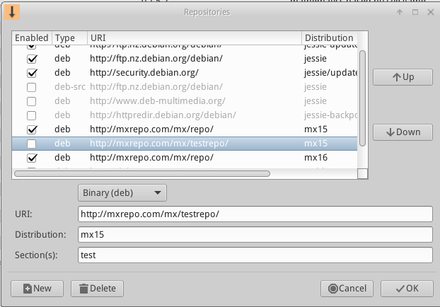
Figure 5-1: Liste des dépôts, avec sélection du principal dépôt de test de MX-16
Certains dépôts portent des mentions spéciales:
- contrib, qui dépendent de ou sont accessoires des paquets non-free.
- non-free, qui ne suivent pas les directives des logiciels libres de Debian (DFSG).
- security, qui contiennent uniquement des mises à jour liées à la sécurité.
- backports, qui contiennent des paquets issus des versions les plus récentes de Debian, qui ont été rétro compilés pour Debian Stable (version sur laquelle s’appuie MX) pour que votre système d’exploitation soit à jour.
- MX, qui contiennent les paquets particuliers qui font de MX ce qu’il est.
La liste actuelle des dépôts standards de MX se trouve dans le Wiki MX/antiX.

5.2.2 Dépôts communautaires
MX Linux possède ses propres dépôts communautaires avec des paquets que les packagers construisent et entretiennent. Ces paquets sont distincts des paquets MX officiels venant de Debian Stable, et ont été typiquement rétroportés depuis les versions Debian en développement (test ou même expérimental).
Les dépôts communautaires sont primordiaux pour MX Linux, puisqu’ils permettent à un système d’exploitation basé sur Debian Stable de rester au courant d’importants développement logiciels.
L’objectif du dépôt de test de MX est d’obtenir des retours de la part des utilisateurs avant que les paquets n’arrivent dans les dépôts stables de MX. La manière la plus simple d’installer des paquets du dépôts test de MX se fait via l’Installeur de Paquets MX (Section 3.2.14), qui gère plusieurs étapes de manière automatique.
Pour en savoir plus sur ce qui est disponible, qui sont les packagers et même comment s’impliquer, voir MX Community Packaging Project.

5.2.3 Dépôts dédiés
En plus des dépôts génériques que sont ceux de Debian, MX, et communautaires, il existe aussi un certain nombre de dépôts dédiés associés à une seule application. Lorsque vous ajoutez l’un d’eux, soit directement, soit à travers Synaptic, alors vous recevrez des mises à jour. Certains sont préchargés mais non activés, pour les autres vous les ajouterez de vous même.
Voici un exemple classique (VirtualBox):
deb http://download.virtualbox.org/virtualbox/debian/stable contrib

5.2.4 Dépôts de développement
Il existe une dernière catégorie de dépôts vous permettant d’obtenir la version la plus récente (et donc la moins stable) d’une application. Cela passe par un système de contrôle de version tel que Git qui peut être utilisé par l’utilisateur final pour rester à jour des développements. L’utilisateur peut récupérer une copie du code source d’une application dans un répertoire d’une machine locale. Le portail GitHub est une méthode pratique de gestion des projets utilisant Git et MX Linux héberge la majeur partie de son code dans son dépôt GitHub.
En savoir plus: Wikipedia: Dépot logiciel (en anglais)

5.2.5 Miroirs
Les dépôts MX Linux contenant les paquets et les ISOs sont “reflétés” sur des serveurs dans différents sites à travers le monde. Ces sites miroirs fournissent des sources multiples de la même information, et servent à réduire le temps de téléchargement, améliorer la fiabilité, et offrir une certaine résilience en cas d’une panne de serveur. Pendant l’installation, il est très probable que le miroir sera automatiquement choisi à votre place sur des critères de position géographique et de langue. Mais l’utilisateur peut, à raison, en préférer un autre:
- l’attribution automatique à l’installation peut être erronée dans certains cas
- l’utilisateur peut changer de lieu de résidence
- un nouveau miroir mis à disposition peut s’avérer plus proche, plus rapide ou plus fiable
- un miroir existant peut changer d’URL, le miroir étant utilisé étant alors hors ligne
MX gestionnaire de dépôts (Section 3.2.15) facilite le changement de miroirs, en vous permettant de choisir celui qui fonctionnera le mieux pour vous.

5.3 Synaptic
Synaptic est une interface utilisateur graphique du système de paquet APT, simple d’usage. C’est un outil graphique qui vous permettra d’installer, de supprimer, de mettre à niveau, de rétrograder ou d’obtenir des informations sur tous les paquets disponibles dans les dépôts en ligne de votre liste de dépôts. Notez que votre mot de passe root est requis et, naturellement, vous devrez être connecté à Internet.

5.3.1 Installer et supprimer des paquets

Installer
Voici les étapes de base pour l’installation de logiciels dans Synaptic:
- Cliquez sur Menu démarrer > Système > Gestionnaire de paquets Synaptic, en fournissant le mot de passe root si nécessaire.
- Appuyez sur le bouton Recharger. Ce bouton force Synaptic à contacter les serveurs de dépôt en ligne et télécharger un nouveau fichier d’index contenant les informations sur les paquets disponibles, leur version et les autres paquets requis pour qu’ils puissent être installés. Si vous obtenez un message indiquant que certains des dépôts n’ont pas pu être contactés, attendez un instant puis réessayez.
- Si vous connaissez déjà le nom du paquet que vous recherchez, cliquez simplement dans le panneau de droite et commencez à écrire et Synaptic va chercher progressivement ce que vous entrez.
- Si vous ne connaissez pas le nom du paquet, utilisez la boite de Recherche dans le coin supérieur droit pour trouver le logiciel à partir d’un nom ou de mots clés. C’est un des plus grands avantages de Synaptic sur les autres méthodes.
- Sinon, utilisez un des boutons de filtrage en bas à gauche:
  - Catégories fournit des sous menus tels que Éditeurs, Jeux et divertissements, Utilitaires, etc. Vous verrez une description de chaque paquet dans le panneau inférieur, et pourrez utiliser les onglets pour découvrir de plus amples informations.
  - État groupe les paquets par leur état d’installation.
  - Origine affichera les paquets issus d’un dépôt spécifique.
  - Filtres personnalisés offre diverses options de filtrage
  - Résultats de recherche affichera une liste des recherches antérieures de votre session Synaptic.
- Cliquez la case vide près du paquet voulu et choisissez « sélectionner pour installation ». Si le paquet a des dépendances, vous en serez avertis et elles seront automatiquement sélectionnées pour installation. Vous pouvez aussi faire un double-clic sur le paquet si c’est le seul que vous souhaitez installer.
- Faites de nouveau clic-droit sur le paquet, et contrôlez attentivement les paquets listés sous « Sélectionner les paquets recommandés pour installation »; « Sélectionner les paquets suggérés pour installation » présente aussi un intérêt.
- Certains paquets ont aussi des paquets “Recommandés” et “Suggérés” qui peuvent être analysés en faisant clic-droit sur le nom du paquet. Ce sont des paquets additionnels qui ajoutent des fonctionnalités au paquet sélectionné, et c’est une bonne idée d’y jeter un coup d’œil.
- Cliquez Appliquer pour lancer l’installation. Vous pouvez sans risque ignorer tout message d’alerte: “Vous êtes sur le point d’installer des logiciels qui ne peuvent être authentifiés!”
- Vous pourriez devoir suivre des étapes supplémentaires: suivez simplement les instructions au fur et à mesure jusqu’à la fin de l’installation.

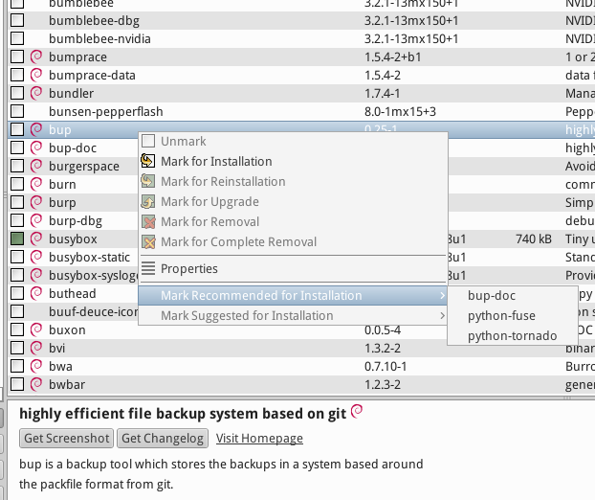
Figure 5-2: Contrôle des paquets recommandés pendant l’installation d’un paquet.

Supprimer
Supprimer un logiciel de votre système avec Synaptic semble aussi simple que de l’installer, mais l’opération peut être plus complexe qu’il n’y parait:
- Pour supprimer un paquet, faites simplement un clic-droit dessus et choisissez « Sélectionner pour suppression » ou « Sélectionner pour suppression complète».
  - Suppression désinstalle le logiciel, mais laisse les fichiers de configuration du système au cas où vous souhaitez conserver vos paramètres.
  - Suppression complète supprime le logiciel ainsi que les fichiers de configuration système (purge). Vos fichiers de configuration personnelle liés au paquet ne seront pas supprimés. Contrôlez aussi les autres fichiers de configuration résiduels dans Synaptic, État « Non installé » (résidus de configuration).
- Lorsque vous avez d’autres programmes qui dépendent de paquets en cours de suppression, ces programmes devront également être supprimés. Cela se produit habituellement quand vous supprimez des bibliothèques logiciel, des services, ou des applications en ligne de commande qui servent de support à d’autres applications. Assurez-vous de lire attentivement le résumé que vous donne Synaptic avant de cliquer OK.
- Supprimer des applications conséquentes composées de plusieurs paquets peut s’avérer compliqué. Souvent ces paquets sont installés en utilisant un méta-paquet, qui est un paquet vide dépendant simplement de tous les paquets dont vous avez besoin pour l’application. La meilleurs façon de supprimer un paquet compliqué comme celui-ci est d’inspecter la liste des dépendances du méta-paquet, et de supprimer, les paquets y étant listés. Faites attention, cependant, de ne pas désinstaller une dépendance d’une autre application que vous souhaitez garder!
- Vous trouverez peut-être que l’état Auto supprimer a tendance à contenir de plus en plus de paquets. Ils ont été installés par d’autres paquets et ne sont plus nécessaires, aussi vous pouvez cliquer sur cet État, sélectionner tous les paquets du volet de droite, puis faire clic-droit pour supprimer. Assurez-vous d’examiner attentivement la liste lorsque la fenêtre de vérification apparaît, car parfois des dépendances listées pour suppression incluent des paquets que vous souhaitez garder. Utilisez apt -s autoremove pour faire une simulation (= commande -s) si vous avez un doute.
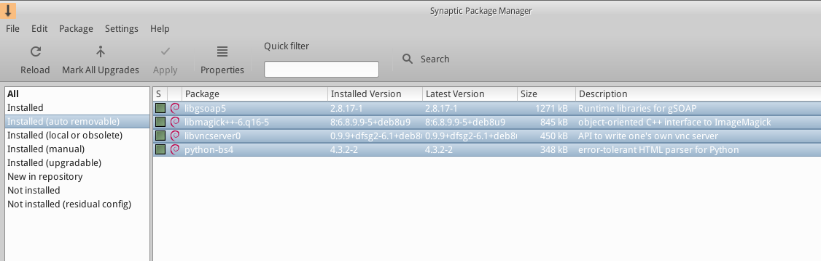
Figure 5-3: Prêt à supprimer tous les paquets auto suppressibles.

5.3.2 Mettre à niveau et rétrograder
Synaptic vous permet de garder un système à jour rapidement et aisément.

Mettre à niveau
A moins d’utiliser une méthode manuelle dans un terminal, la mise à niveau est généralement déclenchée par l’apparition de la boite verte de MX Mise à jour dans la zone de Notification. Il y a deux façons de procéder lorsque cette boite apparaît.
- Clic droit sur l’icone MX Mise à jour > Mettre à niveau tous les paquets. C’est la méthode la plus rapide parce qu’il n’est pas nécessaire d’attendre qu’un logiciel se charge, se lance, etc. Examinez les paquets disponibles pour une mise à niveau, puis appuyez sur Entrée pour terminer le processus.
- Clic gauche sur l’icône pour ouvrir Synaptic
  - Cliquez l’icône Tout mettre à niveau sous la barre de menu pour choisir tous les paquets disponibles pour mettre à niveau, ou cliquez sur le lien Installés (pouvant être mis à jour) dans le volet de gauche pour passer en revue les paquets ou pour sélectionner individuellement les mises à niveau.
  - Cliquez Appliquer pour lancer la mise à niveau, ignorez le message d’alerte. Dès le démarrage du processus d’installation, vous avez la possibilité d’observer les détails dans un terminal dans Synaptic.
- Lors de certaines mises à niveau de paquets, il se pourrait que vous ayez à confirmer, à entrer des informations de configuration, ou décider d’écraser un fichier de configuration que vous avez modifiés. Soyez attentifs, et suivez les indications jusqu’à la fin de la mise à niveau.

Rétrograder
Vous pouvez parfois vouloir rétrograder une application vers une ancienne version, par exemple si des problèmes apparaissent avec une nouvelle version. C’est facile à faire dans Synaptic:
- Ouvrez Synaptic, entrez le mot de passe root, et cliquez Rechargez.
- Cliquez sur Installés dans le volet de gauche, puis trouvez et sélectionnez le paquet que vous voulez rétrogradez dans le volet de droite
- Sur la barre de menu, cliquez Paquet > Forcer la version...
- Faites un choix parmi les versions disponibles dans la liste déroulante
- Cliquez Forcer Version, puis procédez à l’installation de manière classique
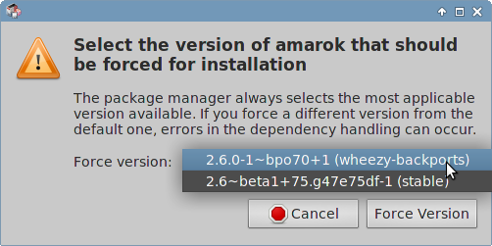

Figure 5-4: Utilisation du forçage de version pour rétrograder un paquet

Épinglage
Il arrive que vous souhaitiez épingler une version spécifique d’une application pour empêcher sa mise à niveau afin d’éviter les problèmes avec de nouvelles versions. C’est tout simple:
- Ouvrez Synaptic, fournissez le mot de passe root, et cliquez Recharger.
- Cliquez sur Installés dans le volet de gauche, puis trouvez et sélectionnez le paquet que vous voulez épingler dans le volet de droite.
- Sur la barre de menu, cliquez Paquet > Bloquer la version...
- Synaptic va surligner le paquet en rouge et ajouter une icône de verrou sur la première colonne.
- Pour débloquer, sélectionner à nouveau le paquet et cliquez Paquet > Bloquer la version (qui aura une coche).

5.4 Dépannage
Synaptic est très fiable, mais vous pourrez parfois obtenir un message d’erreur. Vous trouverez de nombreuses discussions dans le Wiki de MX/antiX, aussi nous nous en tiendrons ici aux plus communs.
- Vous obtenez un message indiquant que certains dépôts n’ont pas réussi à télécharger les informations de dépôts: c’est généralement un phénomène temporaire, et vous devrez simplement attendre et relancer.
- Si l’installation d’un paquet indique que le logiciel que vous avez déjà installés et souhaitez conserver va être supprimé, cliquez Annuler pour quitter l’opération en cours.
- Avec un nouveau dépôt vous pourriez voir apparaître un message d’erreur indiquant quelque chose comme: W: GPG error: [URL de certains dépôts] Release: The following signatures couldn’t be verified . Ce message apparaît parce qu’apt-get inclut l’authentification des paquets afin d’améliorer la sécurité, et la clé n’est pas présente. Pour corriger ceci, cliquez Menu démarrer > Système > MX Check Apt GPG et suivez les instructions.
- Parfois, l’installation de paquets va échouer parce que leur script d’installation a échoué à un ou plusieurs contrôle de sécurité; par exemple, un paquet peut essayer d’écraser un fichier qui fait partie d’un autre paquet, ou requiert de rétrograder un autre paquet à cause de dépendances. Si une installation ou une mise à niveau bloque sur une de ces erreurs, vous êtes en présence de ce que l’on appelle un paquet cassé. Pour le réparer, cliquez sur l’entrée du paquet cassé dans le panneau de gauche. Sélectionnez le paquet et essayez de régler le problème en cliquant Édition>Réparer les paquets cassés. Si ça ne fonctionne pas, alors faites clic-droit sur le paquet pour le désinstaller.
- Dois-je désinstaller? Parfois, des conflits au niveau des dépendances de paquet peuvent pousser le système APT à exiger la désinstallation d’un grand nombre de paquets importants pour pouvoir en installer d’autres. C’est assez rare avec la configuration par défaut, mais la probabilité augmente lorsque vous ajouter des dépôts non supportés. SOYEZ VIGILANTS lorsque l’installation d’un paquet nécessite que d’autres soient supprimés! Si un nombre important de paquets sont sur le point d’être supprimés, essayez de voir s’il n’existe pas une autre manière d’installer votre application.
- Dois-je conserver? Lors d’une mise à niveau, vous pourriez quelque fois être avertis qu’un nouveau fichier de configuration est disponible pour un certain paquet, et l’on pourrait vous demander si vous souhaitez en installer une nouvelle version ou conserver la version actuelle.
  - Si le paquet en question provient d’un dépôt MX, “install the maintainer’s version” est recommandé
  - Sinon, répondre “keep the current version” (N), qui est également le choix par défaut.

5.5 Autres méthodes

5.5.1 Aptitude
Aptitude est un gestionnaire de paquets qui peut être utilisé à la place de apt-get ou Synaptic. Il est disponible depuis les dépôts, et est particulièrement utile lorsque des problèmes de dépendance se produisent. Peut être lancé depuis la ligne de commande ou avec une interface graphique primitive.
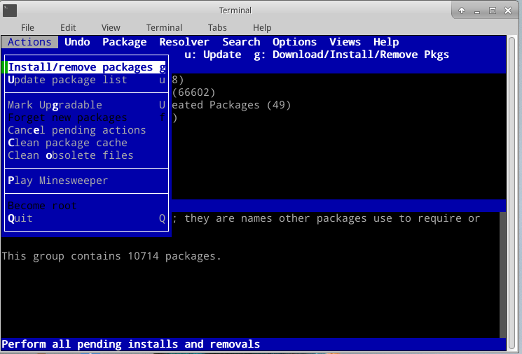
Figure 5-5: Écran d’accueil d’Aptitude (GUI), montrant le résolveur de dépendances.
Pour plus de détails sur cette option, voir le Wiki de MX/antiX.

5.5.2 Paquets Deb
Les paquets logiciels installés via Synaptic (et APT derrière ça) se trouvent sous un format appelé deb (raccourci pour Debian, la distribution Linux qui a élaboré APT). Vous pouvez installer manuellement les paquets deb téléchargés en utilisant l’outil graphique Gdebi ou l’outil en ligne de commande dpkg. Ce sont des outils simples pour installer des paquets deb locaux.
NOTE: si des dépendances ne peuvent être satisfaites, vous recevrez une alerte et le programme s’arrêtera.

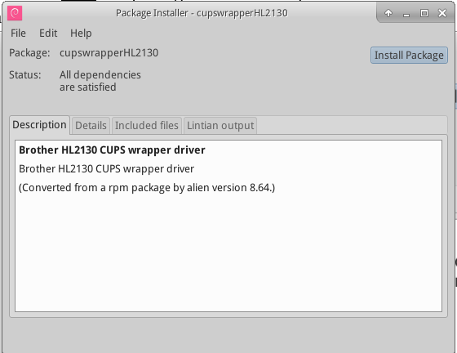
Figure 5-6: Gdebi prêt à réaliser une installation.

Installer des fichiers *.deb avec Gdebi
- Déplacez vous vers le paquet deb que vous voulez installer et cliquez dessus. Gdebi va ouvrir une fenêtre d’installation.
- Cliquer Installer.
- Entrez votre mot de passe root lorsqu’il est demandé.
- Gdebi va tenter d’installer le paquet, et vous rendre compte des résultats.

Installer des fichiers *.deb avec dpkg
- Naviguez vers le dossier contenant le paquet deb que vous souhaitez installer.
- Faites clic-droit sur un espace libre pour ouvrir un terminal et passez en root
- Installez le paquet à l’aide de la commande (avec, bien sûr, le véritable nom du paquet):
dpkg -i nomdupaquet.deb
- Si vous installez de multiples paquets dans le même répertoire en même temps, vous pouvez le faire en une fois en utilisant:
dpkg -i *.deb
NOTE: Dans une commande de shell, l’astérisque est un joker dans l’argument. Ici il va obliger le programme à appliquer la commande à tous fichiers dont le nom se termine par.deb.
- Si des dépendances requises ne sont pas installées dans votre système, vous rencontrerez des erreurs de dépendances non satisfaites car dpkg ne s’en charge pas automatiquement. Afin de corriger ces erreurs et finir l’installation, lancez ce code:
apt -f install
- apt va tenter de rectifier la situation soit en installant les dépendances nécessaires (si elles sont disponibles depuis les dépôts), soit en supprimant votre fichier .deb (si les dépendances ne peuvent pas être installées).
NOTE: la commande utilisée à l’étape 5 est à l’image des changements faits depuis apt-get.

5.5.3 Appimages et flatpacks
 Lanceurs et appimages
Appimages et flatpacks sont des paquets auto-contenus qui ne nécessitent pas d’installation, mais uniquement d’être téléchargés et rendus exécutables (clic droit > Permissions). Un certain nombre d’entre eux existe déjà et on peut supposer qu’une plus grand nombre encore sera disponible à l’avenir pour la distribution des logiciels.

5.5.4 Méthodes en ligne de commande
Il est également possible de se servir de la ligne de commande pour installer, supprimer, mettre à jour, changer de dépôts et plus généralement pour gérer les paquets. Au lieu de lancer Synaptic pour mener les tâches les plus courantes, certains utilisateurs vont simplement ouvrir un terminal, devenir root et utiliser une de ces commandes (privilèges root requis).
Tableau 5: Commandes usuelles pour gérer les paquets
Commande | Action
apt install packagename | Installer un paquet spécifique
apt remove packagename | Supprimer un paquet spécifique
apt purge packagename | Supprimer totalement un paquet spécifique (mais pas configuration/data dans /home)
apt autoremove | Supprimer les paquets inutilisés après une suppression
apt update | Rafraîchir la liste des paquets des dépôts
apt upgrade | Installer toutes les mises à niveau possibles
apt dist-upgrade | Gérer intelligemment le changement de dépendances avec les nouvelles version des paquets

5.5.5 D’autres méthodes d’installation
Tôt ou tard certains logiciels que vous souhaitez installer ne seront pas disponibles dans les dépôts et vous devrez en passer par d’autres méthodes d’installation. Elles incluent:
- Paquets RPM: Certaines distributions Linux utilisent le système d’empaquetage RPM. Les paquets sont similaires aux paquets deb sur de nombreux points, et il existe un programme en ligne de commande disponible pour MX Linux qui convertit les paquets RPM vers les debs appelé alien. Il n’est pas préinstallé avec MX Linux, mais est disponible depuis les dépôts par défaut. Après l’avoir installé sur votre système, vous pouvez l’utiliser pour installer un paquet rpm via cette commande (sous compte root): alien -i packagename.rpm. Elle placera le fichier deb avec un nom indentique dans l’emplacement du fichier rpm que vous pourrez alors installer comme indiqué plus haut. Pour plus d’informations concernant alien, voir la version internet de la page de manuel dans la section Liens en bas de page.
- Code source: Tout programme open-source peut être compilé à partir du code source d’origine s’il n’existe pas d’autres options. Dans le meilleur des cas, c’est en fait une opération assez simple, mais parfois vous pouvez tomber sur des erreurs qui requièrent de plus grandes connaissances pour s’en sortir. Les sources sont habituellement distribuées au format tarball (fichier tar.gz ou tar.bz2). Voir les Liens pour un tutoriel sur la compilation des programmes.
- Divers: Un certains nombre de développeurs de logiciels empaquettent les logiciels à leur manière, distribuant bien souvent les fichiers au format tarballs ou zip. Ils peuvent contenir des scripts d’installation, des binaires prêts à l’emploi, ou des programmes d’installation de binaires similaires aux programmes .exe de Windows. Sous Linux, de tels programmes se terminent souvent en .bin. Google Earth, par exemple, est souvent distribué de cette façon. Si vous avez un doute, consultez les instructions d’installation fournies avec le logiciel.

5.5.6 Liens
- Wiki MX/antiX: erreurs dans Synaptic
- Wiki MX/antiX: Installer un logiciel
- Wiki MX/antiX: Compiler
- Gdebi
- Outil de gestion des paquets de Debian
- Guide APT de Debian
- Wikipedia: Alien

